|  |
| --- |
|  |
| 艾科运营平台V2.3.0 |
| 产品需求说明书v1 |
|  |
| **何嘉灵** |
| **2018-2-9** |

**修订历史**

|  |  |  |  |  |
| --- | --- | --- | --- | --- |
| **版本号** | **作者** | **内容提要** | **文档状态** | **发布日期** |
| **V1** | **何嘉灵** | **首次创建** | **新增** | **20171128** |

# 全局说明

|  |  |
| --- | --- |
| 全局UI要求 | 参照UI设计稿。 |
| 效率要求 | 网络正常的情况下，任何菜单的点击响应时间不超过3秒。 |
| 兼容性要求 | 新增功能模块需兼容原有功能及原有数据。 |
| 权限控制要求 | 功能权限控制需细化到每一个功能按钮，每一个新增功能都需对应添加权限控制。  数据权限控制到停车场。 |
| 全局列表要求 | 列表默认每页显示10条，可选每页显示数量（10/50/100）。 |
| 全局弹窗要求 | 所有弹窗需在界面可视范围内，若显示不全则配合上下滚动条和左右滚动条展示。 |
| 无操作(只读)弹窗 | 即无写入数据库操作的弹窗，右上角显示“X”，点击可关闭弹窗，鼠标点击弹窗以外的内容也可关闭弹窗。 |
| 操作提示 | 操作提示返回统一在右下角提示框，2秒后自动消失。 |
| 搜索 | 点击“搜索”功能按钮，按输入条件搜索，3s内刷新数据。  搜索数据超过实时搜索限制时，转入预约下载中心。  输入搜索条件后回车自动搜索。 |
| 确认 | 点击“确认”功能按钮，配置生效，写入数据库，关闭弹窗。 |
| 取消 | 点击“取消”功能按钮，配置无效，直接关闭弹窗。 |
| 必填项标识 | 所有必填项需要有必填标识。 |
| 金额的显示逻辑 | 统一精确到分位，如：10.00。 |
| 时间的显示逻辑 | 如无特别说明，统一显示YY-MM-DD hh:mm:ss。 |
| 密码格式 | 所有输入的信息必须以*号代替。 |
| 停车场搜索 | 适用通用停车场搜索框，与停车场批量选择弹窗。 |

# 总体需求

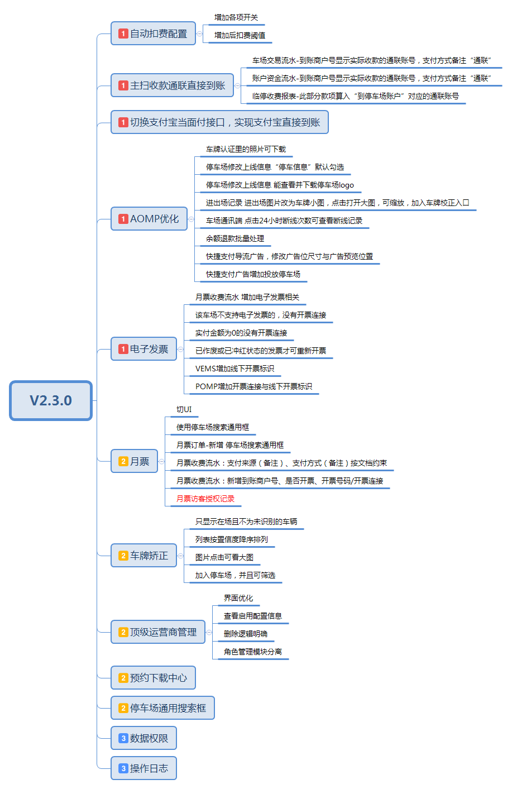

# 具体功能

## AOMP优化

### 车牌认证

* 车牌认证里的照片可下载

点击打开认证照片大图，右键【另存为】，可保存为.jpg,.png格式的图片。并可将另存的图片上传实名认证。

Use case：

车主在一点停提交车辆认证审核申请；

后台客服进行审核时发现该车牌已被其他用户认证，故审核不通过；

并备注：请正确上传行驶证证件照片,该车牌已被手机尾号****认证成功（请上传手持身份证、行驶证的上半身照片，如有疑问请拨打400-682-3828）；

车主按要求上传手持身份证、行驶证的上半身照片；

后台客服下载照片，并在后台上传帮车主完成实名认证。

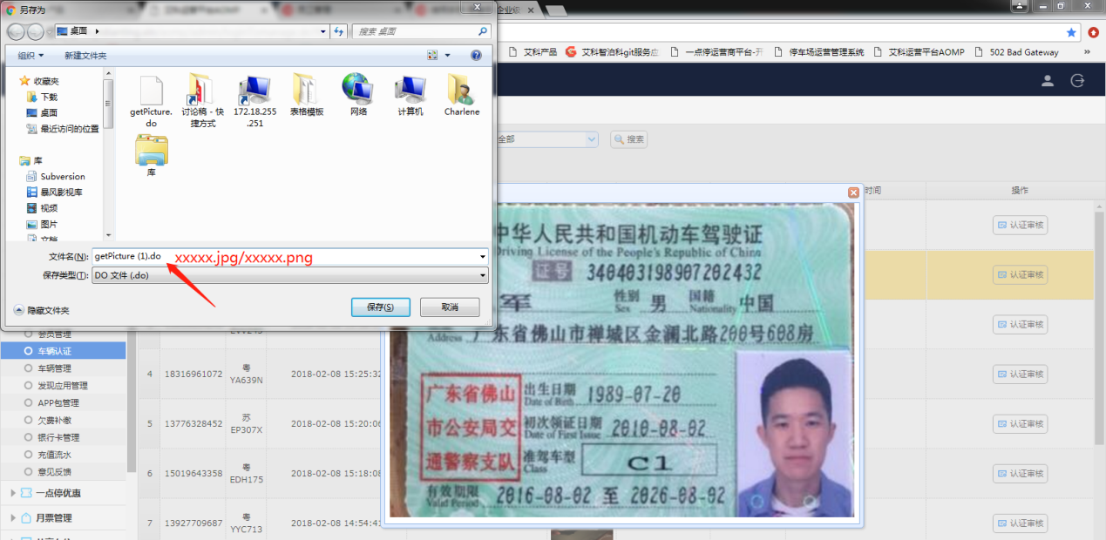

### 车场信息-停车场信息

* 点击停车场名称进入的停车场信息中的停车场收费图片，点击可查看大图。

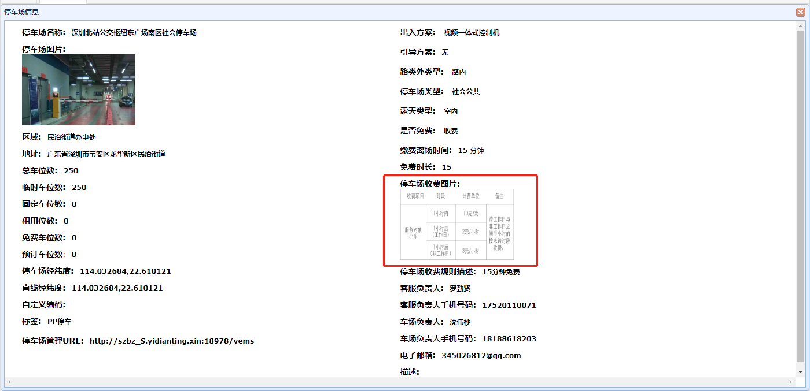

### 车场信息-修改上线信息

* 首次进入“停车信息”默认勾选
* 停车场logo能查看并下载，下载到本地，格式大小与原上传的一致。点击可查看大图

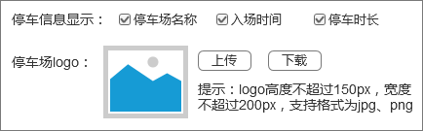

### 进出场记录

* 搜索项【交易凭证】拆分成【车牌号码】（模糊搜索）、【卡票号】（精确搜索）、【自助进出码】（精确搜索）

|  |  |  |  |  |
| --- | --- | --- | --- | --- |
| 控件类型 | 名称 | 是否必填 | 约束条件 | 其它说明 |
| 输入框 | 交易凭证 | - | - | 删除 |
| 输入框 | 车牌号码 | 否 | 默认为空  模糊搜索 | 新增 |
| 输入框 | 卡票号 | 否 | 默认为空  精确搜索 | 新增 |
| 输入框 | 自助进出码 | 否 | 默认为空  精确搜索 | 新增 |

* 进出场图片点击可打开大图

|  |  |  |
| --- | --- | --- |
| 控件类型 | 名称 | 其它说明 |
| 弹窗 | 进场图片 | 展示进场车身大图，带拍照时间、识别车牌号码、识别颜色、识别车型、拍照通道等相关信息 |

* 加入【车牌矫正】功能按钮，只对未离场车辆的进场记录进行矫正

|  |  |  |
| --- | --- | --- |
| 控件类型 | 名称 | 其它说明 |
| 功能按钮 | 矫正 | 每次只对**一条 未离场**车辆的**进场记录**进行矫正。  同时选中多条记录后，点击【矫正】按钮，提示：请选择一条记录。  选中一条已离场记录后，点击【矫正】按钮，提示：只可对未离场车辆的进场记录进行矫正。  选中一条未离场记录后，点击【矫正】按钮，弹窗【矫正车牌】。 |
| 弹窗 | 矫正车牌 | 包含车牌图片（车身大图，鼠标悬停放大，并随鼠标移动图片，效果同VEMS）、原识别车牌号、矫正车牌号（输入框）。  保存后更新矫正结果，并下发VEMS。 |

* 【平台管理】-【角色管理】-【设置权限】，新增【矫正】功能按钮的权限控制。

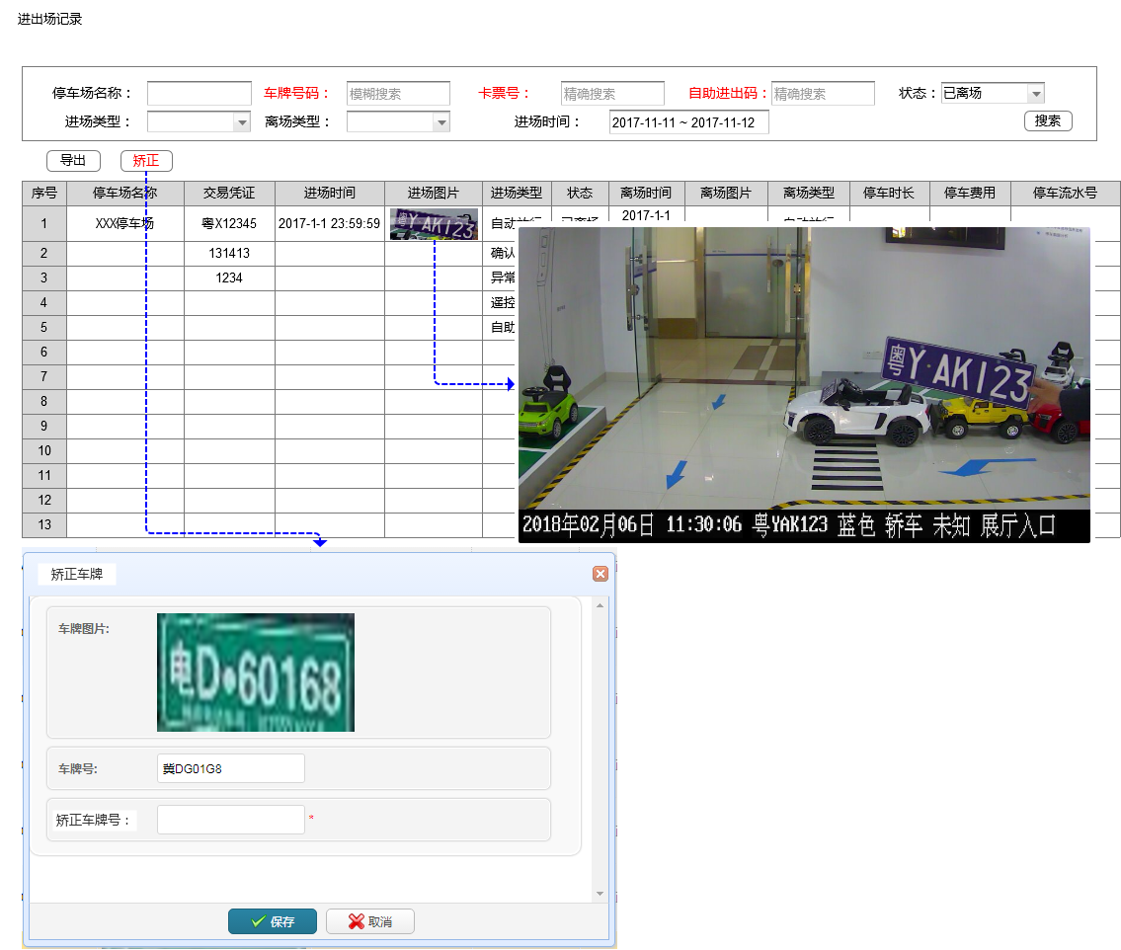

### 车场通讯端

* 点击最后离线时间，弹出通连记录

|  |  |  |
| --- | --- | --- |
| 控件类型 | 名称 | 其它说明 |
| 弹窗 | 通连记录 | 点击【最后离线时间】列的内容，弹出。 |
| 列表 | - | 显示该通讯端所有通连记录。以【离线时间】降序排列。 |
| 列表内容 | 离线时间 | 首次创建记录一个离线时间，即创建时间为首次离线时间。  之后每次离线记录一个离线时间。 |
| 重连时间 | 首次在线记录一个重连（上线）时间。  之后每次重连记录一个重连（上线）时间。 |

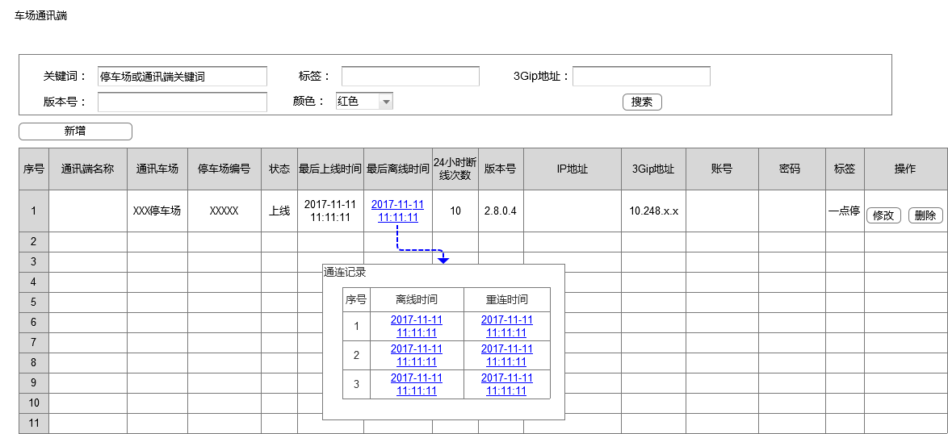

### 电子发票

* 车场交易流水-电子发票连接增加以下限制：
* 实付金额为0的流水没有开票连接
* 该车场当前不支持电子发票的，没有开票连接
* 电子发票管理-重新开票功能增加以下限制：
* 状态为已作废或已冲红的记录才可重新开票
* VEMS-VIP操作流水 增加发票状态以及开票标识入口
* VEMS-收费流水 增加开票标识入口

|  |  |  |
| --- | --- | --- |
| 控件类型 | 名称 | 其它说明 |
| 列表内容 | 发票状态 | 未开票、已开纸质票、已开电子票。 |
| 功能按钮 | 开票标识 | 未开票的流水可使用。点击后弹出二次确认弹窗，确认已开纸质票。 |
| 弹窗 | 开票标识二次确认框 | 二次确认框。可取消。 |

### 余额账户管理

* 退款处理弹窗名称改成：退款处理
* 退款处理弹窗预计到账时间默认填写当天时间。
* 增加批量处理功能

|  |  |  |
| --- | --- | --- |
| 控件类型 | 名称 | 其它说明 |
| 功能按钮 | 批量处理 | 选择多条记录后点击【批量处理】弹窗【退款处理】，保存后配置对所选记录同时生效。 |

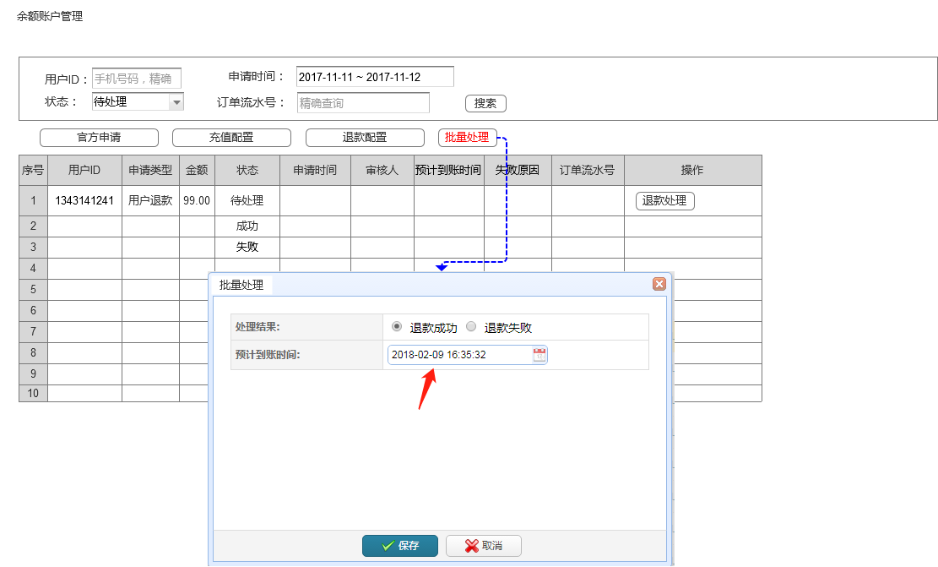

### 快捷支付导流广告配置/快捷支付轮播广告配置

* 两个广告配置的【新增/修改广告】弹窗新增【投放范围】【选择投放停车场】

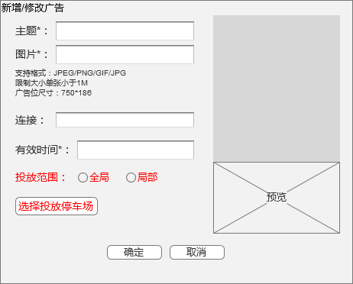

|  |  |  |  |  |
| --- | --- | --- | --- | --- |
| 控件类型 | 名称 | 是否必填 | 约束条件 | 其它说明 |
| 单选按钮 | 投放范围 | 是 | 全局（默认选中）  局部 | 选中“局部”时，展开【选择适用停车场】按钮 |
| 功能按钮 | 选择投放停车场 | - | 点击弹出【停车场批量选择通用框】 | 投放范围为“局部”时，必须选择1个以上投放停车场，若未选择任何投放停车场时点击【确认】，提示：请选择投放停车场。 |

* 两个广告配置的界面列表新增列【投放范围】

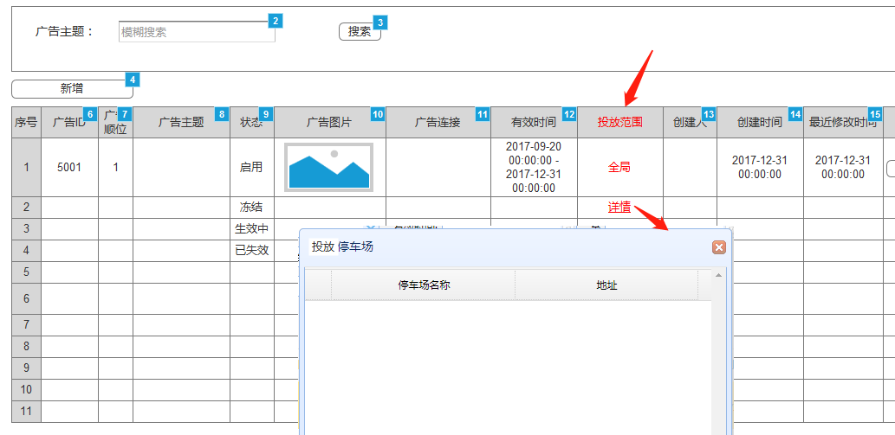

|  |  |  |
| --- | --- | --- |
| 控件类型 | 名称 | 其它说明 |
| 列表 | 投放范围 | 当投放范围为“全局”时，列表内容显示“全局”；  当投放范围为“局部”时，列表内容显示“详情”，点击“详情”文本，弹出【投放停车场】弹窗。 |
| 【投放停车场】弹窗列表 | 停车场名称 | 所选投放停车场的名称。 |
| 地址 | 所选投放停车场的地址。 |

* 快捷支付导流广告配置-新增/修改广告 弹窗 修改广告位尺寸。

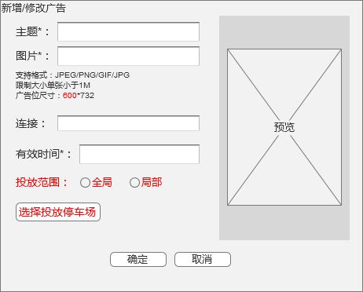

|  |  |  |
| --- | --- | --- |
| 控件类型 | 名称 | 其它说明 |
| 文本标签 | 图片上传提示语 | 广告位尺寸修改为“600*732” |

* 增加投放停车场后，前端读取后台配置的展示逻辑：

1. 搜索该停车场配置的生效中的广告
2. 按广告顺位优先读取

如：快捷支付轮播广告配置（当前设计前端展示1~3个轮播广告），后台为停车场A配置了5个生效中的广告，顺位分别为1,3,6,7,8，则取前三则播放。

## 切换支付宝当面付接口，实现支付宝直接到账（包括游客扫码、APP支付、岗亭端主扫或被扫）

实现效果，在AOMP配置支付宝相关直接到账账号后，以下场景支付实现直接到账：

1. 手机支付宝APP扫游客二维码支付
2. 使用一点停APP通过支付宝支付
3. 手机支付宝APP扫自助缴费机上的缴费码
4. 岗亭扫码枪扫车主支付宝付款码

AOMP-车场交易流水、账户流水、月票收费流水、临停收费日报

POMP-临停收费报表

以上模块对应的到账商户号显示实际到账的车场支付宝账号PPID（2088开头）

## 主扫收款通联直接到账

实现效果，在AOMP配置微信支付-通联支付相关直接到账账号后，岗亭扫码枪扫车主支付宝付款码完成的支付，资金直接到对应配置的停车场通联账号。

车场交易流水-到账商户号显示实际收款的通联账号，支付方式备注“通联”

账户资金流水-到账商户号显示实际收款的通联账号，支付方式备注“通联”

临停收费报表-此部分款项算入“到停车场账户”对应的通联账号

## 自动扣费配置

* 弹窗名称改成“自动扣费**配置**”
* 增加各支付方式的独立开关
* 增加后扣费限额

|  |  |  |  |  |
| --- | --- | --- | --- | --- |
| 控件类型 | 名称 | 是否必填 | 约束条件 | 其它说明 |
| 输入框 | 后扣费限额 | - | 自然数（0，1，2，[3](https://baike.baidu.com/item/3/5833" \t "https://baike.baidu.com/item/_blank)，4，……） | 附界面说明：  “说明：高于此设置值的交易不可使用先放行后扣费，需先扣费成功再放行。” |

|  |  |  |
| --- | --- | --- |
| 控件类型 | 名称 | 其它说明 |
| 功能按钮 | 开关 | 当前状态为关闭时显示“开启”，当前状态为开启时显示“关闭”。  可通过开关控制车主端的相关入口，关闭后屏蔽车主端入口，现场不可使用此种支付方式进行支付。 |
| 列表内容 | 最后操作时间 | 包括“开关”操作与“顶”操作的最后操作时间。 |
| 操作人 | 包括“开关”操作与“顶”操作的最后操作账号。 |

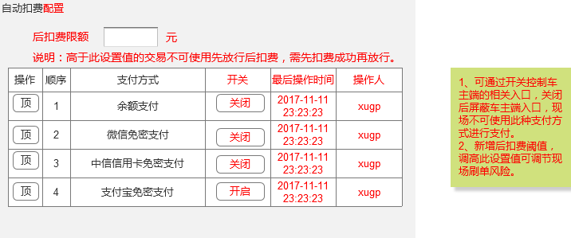

## 月票管理

* 月票订单
* 切新UI
* 新增停车场搜索通用框
* 月票收费流水
* 切新UI
* 改用停车场搜索通用框
* 支付来源（备注）、支付方式（备注）按《缴费来源和缴费方式说明文档》约束
* 新增【到账商户号】【开票情况】【发票号码】的搜索项及列表内容。
* 导出模板增加【到账商户号】【开票情况】【发票号码/开票连接】

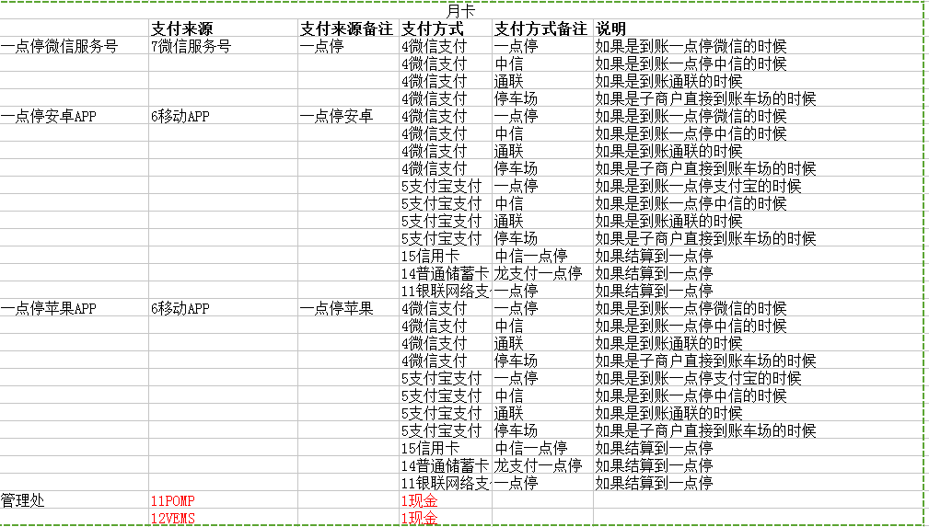

|  |  |  |  |  |
| --- | --- | --- | --- | --- |
| 控件类型 | 名称 | 是否必填 | 约束条件 | 其它说明 |
| 下拉框 | 开票情况 | 否 | 默认为全部  下拉选择：  全部  未开票  电子发票  纸质发票 | 新增 |
| 输入框 | 发票号码 | 否 | 默认为空  带文字提示：精确搜索  精确搜索 | 新增 |

|  |  |  |
| --- | --- | --- |
| 控件类型 | 名称 | 其它说明 |
| 列表 | 是否开票 | 对应该条记录的开票情况。内容包括：未开票、电子发票、纸质发票 |
| 发票号码/开票连接 | 对应该条记录的电子发票号码。已开纸质发票的，显示为空；未开票的显示对应开票连接。  实付为0，或对应（财务主体）车场不支持电子发票的，显示为空。 |
| 功能按钮 | 导出 | 模板增加【到账商户号】【开票情况】【发票号码/开票连接】内容。 |

## 车牌矫正

* 车牌矫正只显示在场且不为未识别的记录。
* 列表按置信度降序排列。
* 图片点击可看车身大图。
* 改用停车场通用搜索框。
* 车牌矫正弹窗中的图片改成车身大图，鼠标悬停放大，并随鼠标移动图片，效果同VEMS。

## 顶级运营商管理

* 页面优化
* 搜索框【顶级运营商名称】改成【关键字】，可对运营商名称或登陆账号进行模糊搜索。
* 列表内容删除【电子邮箱】、【所属区域】、【运营商地址】、【联系人】、【手机号码】、【创建人】，新增【角色】、【启用配置】，【注册时间】文案改成【创建时间】。
* 新增弹窗【顶级运营商基本信息】，列表【顶级运营商名称】内容点击进入。
* 新增弹窗【配置详情】，列表【启用配置】内容点击进入。

|  |  |  |  |  |
| --- | --- | --- | --- | --- |
| 控件类型 | 名称 | 是否必填 | 约束条件 | 其它说明 |
| 输入框 | 关键字 | 否 | 默认为空  带文字提示：运营商名称或登陆账号，模糊搜索  模糊搜索 | 替代原【顶级运营商名称】  可对运营商名称或登陆账号进行模糊搜索。 |

|  |  |  |
| --- | --- | --- |
| 控件类型 | 名称 | 其它说明 |
| 列表 | 电子邮箱 | 删除 |
| 所属区域 | 删除 |
| 运营商地址 | 删除 |
| 联系人 | 删除 |
| 手机号码 | 删除 |
| 创建人 | 删除 |
| 角色 | 新增，显示该运营商所属的角色，多个角色以逗号隔开 |
| 启用配置 | 新增，显示文本“详情”，点击后可打开该运营商的【配置详情】 |
| 注册时间 | 文案修改，改成“创建时间” |
| 只读弹窗 | 顶级运营商基本信息 | 新增，点击列表【顶级运营商名称】内容弹出。包含运营商创建时的基本信息与子运营商树。 |
| 只读弹窗 | 配置详情 | 新增，点击列表【上线配置】内容弹出。包含上线配置中的相关信息。 |

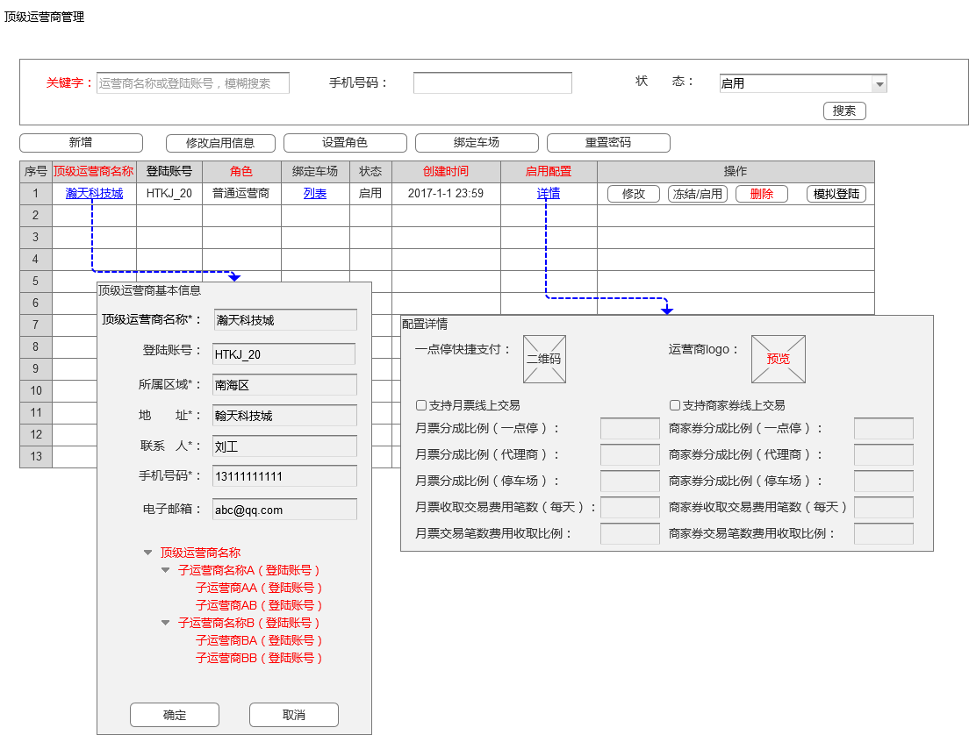

* 【删除】功能逻辑明确
* 只在冻结状态可见。
* 删除后解绑停车场关系，释放登陆账号，原账户不可正常登陆（提示：该账号不存在），可使用已删除登陆账号重新创建账号；角色管理 不显示此角色用户。
* 【新增顶级运营商】弹窗修改
* 文案修改：【运营商名称】改成【顶级运营商名称】，【密码】改成【登陆密码】
* 新增【设置角色】
* 新增【绑定停车场】

|  |  |  |  |  |
| --- | --- | --- | --- | --- |
| 控件类型 | 名称 | 是否必填 | 约束条件 | 其它说明 |
| 输入框 | 顶级运营商名称 | 是 | 默认为空 | 文案修改 |
| 输入框 | 登陆密码 | 否 | 默认为空，密码格式 | 文案修改 |
| 下拉框 | 设置角色 | 否 | 默认为空  加载系统现有角色 | 新增 |
| 弹窗 | 绑定停车场 | 否 | 点击【选择】弹出停车场批量选择通用框。 | 根据保存选择停车场的情况在界面显示已绑停车场数量 |

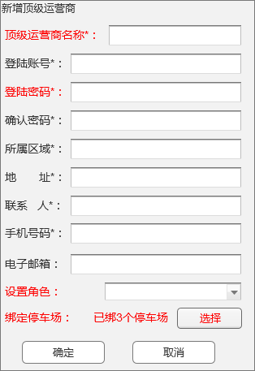

* 【修改顶级运营商】弹窗修改
* 文案修改：【运营商名称】改成【顶级运营商名称】

|  |  |  |  |  |
| --- | --- | --- | --- | --- |
| 控件类型 | 名称 | 是否必填 | 约束条件 | 其它说明 |
| 输入框 | 顶级运营商名称 | 是 | 默认为空 | 文案修改 |

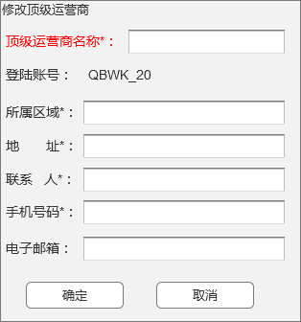

* 【设置角色】弹窗交互修改
* 取消【添加】【删除】按钮，通过单击对应角色，直接切换选择。

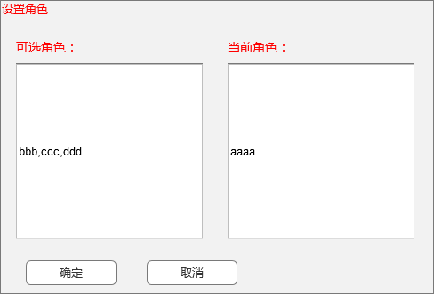

* 【绑定停车场】使用通用批量停车场选择框。
* 【修改启用信息】弹窗修改
* 新增运营商logo【预览】【下载】，上传提示
* 删除【月票协议】

|  |  |  |
| --- | --- | --- |
| 控件类型 | 名称 | 其它说明 |
| 图片 | 运营商logo预览 | 新增，未上传的显示默认图片，已上传的显示上传的图片。 |
| 文本 | 上传提示 | 新增，界面显示：“提示：logo高度不超过150px，宽度不超过200px，支持格式为jpg、png” |
| 功能按钮 | 上传 | 文案修改成【上传】 |
| 功能按钮 | 下载 | 已上传图片时可点击，可下载到本地，格式大小与原上传的一致。 |
| 输入框 | 月票协议 | 删除。包括编辑协议一同删除。月票协议转为由POMP配置。 |

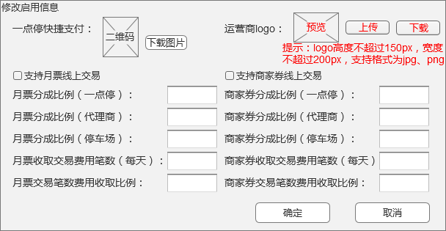

## 角色管理模块分离

* 原角色管理模块整合了平台角色与运营商角色的管理，现将其分离成独立模块。

平台角色管理属于【平台管理】下属模块；运营商角色管理属于【运营商】下属模块。两个模块的界面与功能相同。

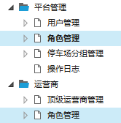

* 删除搜索项【登陆平台】。
* 【新增】【修改】角色时，删除下拉框【所属系统类型】。
* 列表文案修改【修改时间】--->【最后修改时间】。
* 新增【权限项列表】。

|  |  |  |
| --- | --- | --- |
| 控件类型 | 名称 | 其它说明 |
| 下拉框 | 登陆平台 | 删除 |
| 下拉框 | 所属系统类型 | 删除 |
| 列表 | 最后修改时间 | 文案修改 |
| 功能按钮 | 权限项列表 | 新增。点击弹出只读弹窗【权限项列表】，包括权限名称，已配角色，权限用户。 |

权限项列表内容：

|  |  |  |
| --- | --- | --- |
| 控件类型 | 名称 | 其它说明 |
| 列表 | 权限名称 | 细化到根节点权限名称，包括其所有父级模块名称。  如：平台管理-角色管理-页面查看 |
| 下拉框 | 已配角色 | 显示该功能权限所有已配角色，用“逗号”隔开。 |
| 列表 | 权限用户 | 显示该功能权限所有已配角色的所有用户，用“逗号”隔开。 |

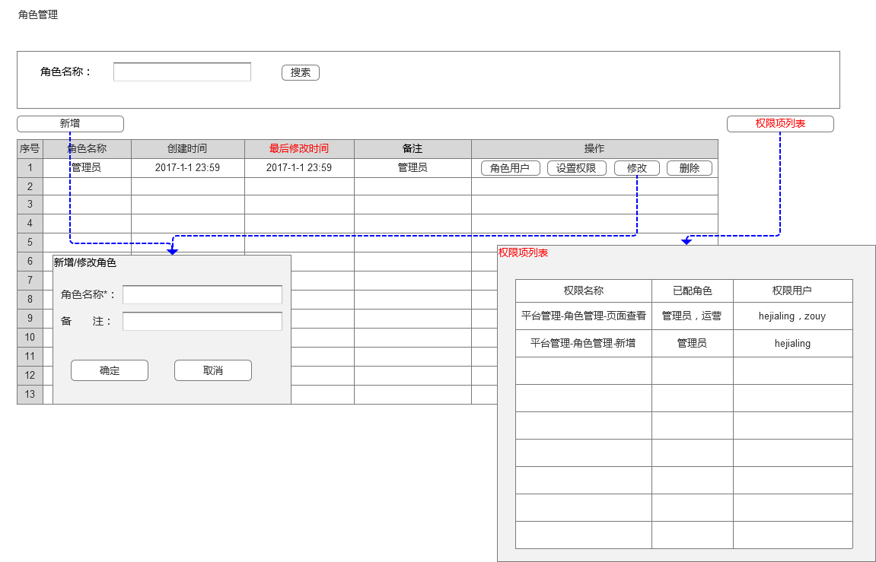

## 预约下载中心

### 预约下载中心

原型界面

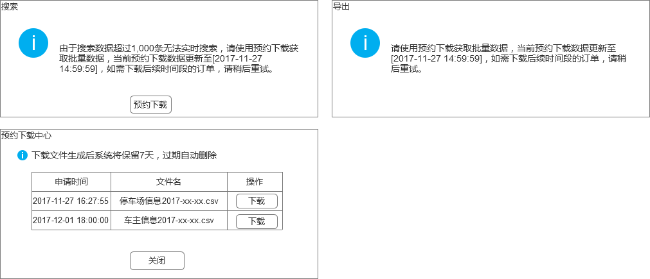

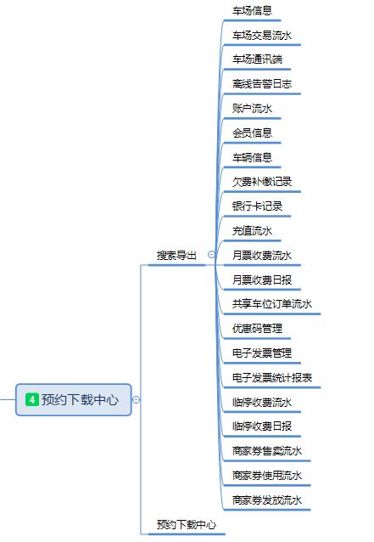

界面说明

* 界面入口：主页面右上角。
* 点击后弹窗。
* 界面显示未删除的文件，下载文件生成后系统保留7天，过期自动删除。

输入内容

* 搜索：
* 搜索数据超过1000条是弹出提示框，提示：“由于搜索数据超过1,000条无法实时搜索，请使用预约下载获取批量数据，当前预约下载数据更新至[2017-11-27 14:59:59]，如需下载后续时间段的订单，请稍后重试。”
* 点击【预约下载】按钮后，转入预约下载，关闭弹窗。
* 导出：
* 点击导出后，弹出提示框，提示：“请使用预约下载获取批量数据，当前预约下载数据更新至[2017-11-27 14:59:59]，如需下载后续时间段的订单，请稍后重试。”并自动转入预约下载。

输出内容

* 功能入口：预约下载中心的列表操作按钮。
* 点击【下载】后将文件保存到本地。
* 输出对应.csv文件。

## 停车场通用搜索

* 系统全局优化停车场搜索框与停车场批量选择弹窗

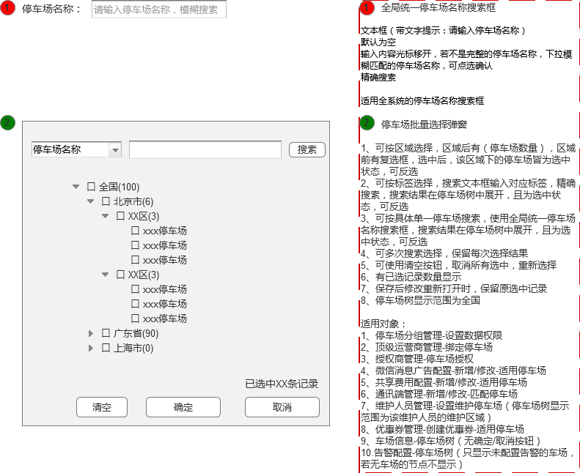

* **以下黑色部分为未实现部分，需安排实现。**

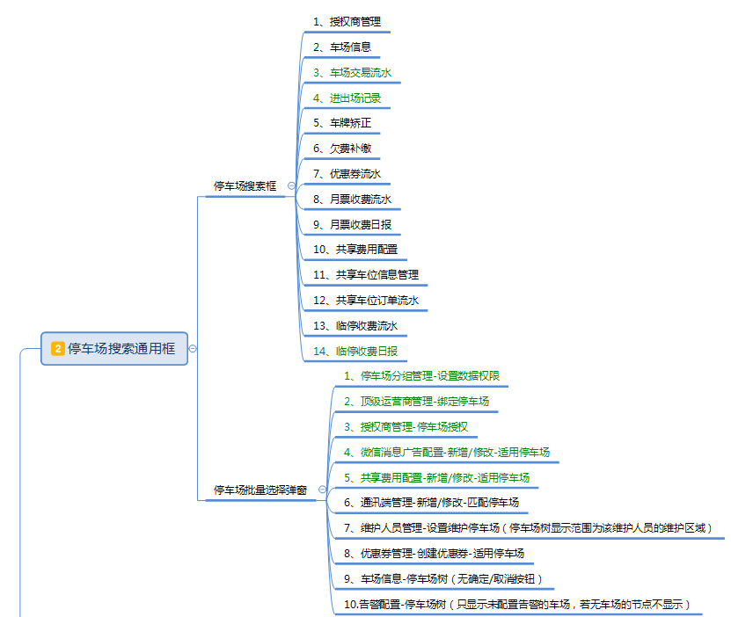

## 权限控制

* 数据权限控制到停车场

系统管理员为用户分配停车场数据权限后，用户查看停车场相关的数据时，只能看到与其数据权限一致的内容。下图为需要进行数据权限控制的模块。

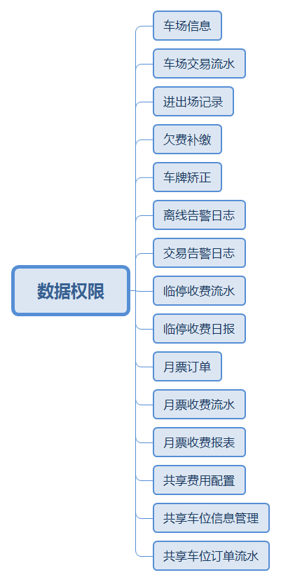

## 操作日志

* 记录系统每一个功能操作。

